Как делать домашнее задание.
Советы родителям будущих первоклассников
На столе все необходимое - дневник; учебники и тетради, сложенные в порядке домашнего расписания; ручки, карандаши, линейка, резинка; листочки для черновых записей; подставка для книг.
Вы, конечно, знаете, что не следует торопить ребенка, когда он наводит рабочий порядок на столе. Ведь так он настраивает себя на занятия. Только тогда, когда вы убедились, что все в задании (и что, и как) малышу понятно, можно браться за карандаш.
Я не оговорилась, именно за карандаш и листочек для черновика, а не за ручку и тетрадь.
Черновик не удваивает труда - сначала «начерно», затем «набело». Он, как наметка в руках портнихи, позволяет закрепить контур работы, как бы разделив ее на собственно «умственную» и «отделочную». Облегчить ребенку его труд, памятуя о значительном объеме внимания, необходимого для записывания выполненного задания.
Вот решаем примеры. Если они предполагают устный счет - просто в заданном порядке запишем ответы, не переписывая самих примеров. Если же их решение не односложно - определяем порядок действий, записываем решения и ответы.
Задача: рассуждаем вместе вслух, записывая план решения, вычисления и формулировку ответа. Так же и с русским языком. Вставим пропущенные буквы карандашом прямо в учебнике. Работа с черновиком - очень важный этап помощи ребенку. Так вы убеждаетесь, что задание не только понято, но и принято (знает, как нужно, и делает, как нужно). Так малыш, чувствуя вашу поддержку, сосредоточивается на существе дела, не опасаясь ошибки, не зацикливаясь на каллиграфии. Так, выполняя затем задание в тетради целиком, он обретает уверенность: «все правильно я сделал, осталось только переписать!» На черновиках и рука распишется, придя в нужную готовность.
Теперь вы сами можете ответить себе на сакраментальный родительский вопрос: «Сидеть с ним за уроками или не сидеть?» Обязательно сидеть, вместе уясняя задание! На первых порах с черновиками. И доверить переписывание, выращивая, поддерживая уверенность в самостоятельности. Опыт таких домашних занятий подсказывает, как и когда вы сможете постепенно отходить от работы с черновиками, оставив за собой только проверку выполненного.
Устные уроки всегда связаны с чтением. И неплохо бы поменять рабочее место - подсесть с книжкой к маме или бабушке, когда мы заняты монотонными домашними делами (глажка, вязание и т.п.).
Школьные советы вы знаете: читаем только вслух, не пропускаем ни одного непонятного ребенку слова.
Чтение любого текста полезно сопровождать пересказом, даже если задание на него не нацеливает. Так вы убеждаетесь в понимании прочитанного, упражняетесь в связном изложении. Если ребенок теряет строку при чтении, воспользуйтесь прозрачной целлулоидной закладкой, «подчеркивая» ею текст. Если учитель обращал ваше внимание на робость и тихий голос малыша при ответе в классе - читайте и пересказывайте дома «на максимально разумной дистанции». Текст велик по объему, а ребенок устал - не бойтесь читать вместе поочередно по строчке, по абзацу (он будет следить за вами по тексту).
Если учим стихи, то сначала сами прочтем их с выражением. Затем послушаем, как ребенок читает с листа, доводя это чтение до беглости, постепенно отрываясь от текста там, где уже запомнилось.
Репетируя стихи, сделайте акцент на интонационной выразительности - механическое повторение угнетает малыша. А запнулся, обращайтесь к книге - выучивание с подглядыванием есть один из действенных приемов запоминания.
Будьте эмоциональными слушателями, поддержите чтение малыша одобрительными междометиями, давайте ему понять, что любите, когда он вам читает.
Домашнее учение - прежде всего общение. Оно, как и любое общее с малышом дело, сближает и сдруживает. Ваша спокойная уверенность в его рабочих возможностях, готовность и умение прийти на помощь, сочувствие и понимание трудностей - залог становления учебной самостоятельности растущего человека.
Наступит долгожданный момент, когда гостеприимно откроются двери школы.
Сколько интересного, чудесного, загадочного ждет вашего ребенка в увлекательном путешествии по стране Знаний!
Стать первооткрывателем, ученым, путешественником, приобрести новых друзей и подруг - вот какая захватывающая жизнь ждет первоклассников и вас, дорогие родители!
Будьте чуткими наставниками, добрыми друзьями, чуть-чуть волшебниками, не разрушайте в ребенке первоначальное восприятие школы как настоящего храма Знаний!

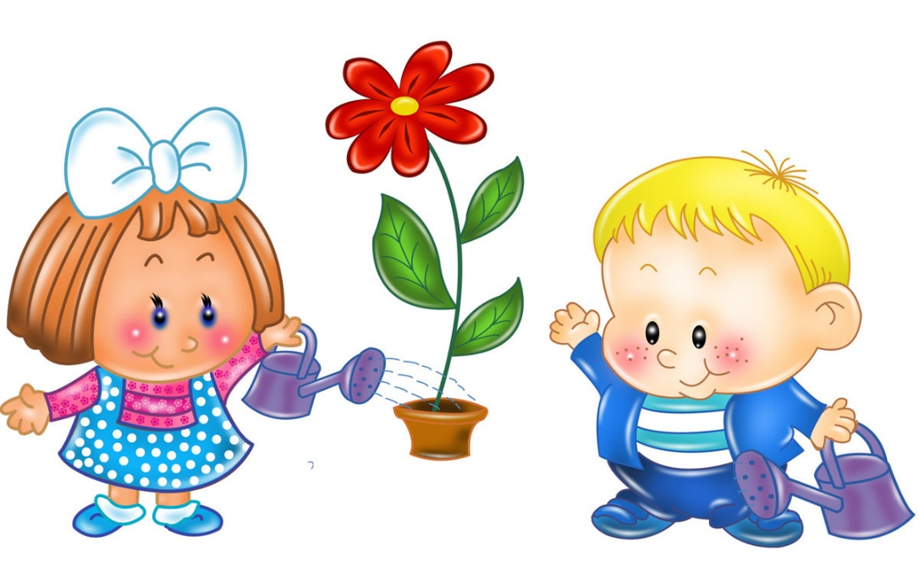

Подготовила педагог-психолог
Варламова Наталья Борисовна

